ほぼ週刊コラム Partnership論 その９９
元々、マッカーサー草案憲法は、fairなjusticeに優先する「人間の尊厳」と、人智を超越した「共通善」を実質上備えていた。誤訳によりそれらが失われ、憲法第十三条に「公共の福祉に反しない限り」の制限がついてしまった。これら誤訳を一日も早く訂正しよう。
2014.06.20 rev.2 齋藤旬

各所で、憲法学習会が盛んに開かれている。安倍政権が、集団的自衛（collective self defense）について、トンデモナク見当違いな主張を押し通そうとしているからだ。
私も先日の日曜日、自宅近くで開催された「そもそも憲法って何？」という勉強会に、聴衆の一人として参加した。講師は若手の弁護士さんだった。
自民党憲法草案（2012年）が、天皇は日本国の象徴でなく「元首」とする等、問題が多いことを改めて知った。警戒を深めることが出来た。学ぶことの多い勉強会だった。
面白い勉強会や学会に参加していると、頭の中に思い浮かぶことが多いが、この講演を聴いている時も、（場違いだが）少し愉快な「応急策」が次の様にフッとよぎった：

「安倍政権の集団的自衛権に関する主張は、『国』の交戦権を認めない平和憲法を掲げる日本にとって、『非自己』の癌細胞であると真贋判定（verification）して、日本社会の全構成員が、安倍政権の主張に対して、正に『集団的自衛の義務』を行使すべきではないか？ 免疫を働かせるべきではないか？」

柔道でいう「逆手（さかて）に取る」。即ち、相手の攻める力を逆に利用するとは、このことだなと、思いついた途端、笑ってしまった。（周りに座っていた方々、ごめんなさい）
しかし次の瞬間、いや、安倍政権の無謀な主張のペースに乗ってはだめだ。このケンカ買ってはいけない。私の主張、即ち、「日本の現行憲法には、fairなjusticeに優先する「人間の尊厳」が組み込まれていないので、「集団的自衛権」を、そもそも導出できない。」を基礎固めして、「集団的自衛」の真の意味を示すこと、これに専念しなければと思い直した。

･･･ということで今週は、「人間の尊厳」に関連する事項が、各国憲法でどの様に記載されているか見ていくことにしよう。その前に、「人間の尊厳」とは何か、整理しておこう。
コラム８８でも述べたが、「人間の尊厳（Each human person’s dignity）」は、現在世界で大規模に進行中の「社会公理系の大地殻変動」によって、中国憲法（2004年）をはじめ世界中の憲法に組み込まれている。しかし残念ながら、日本の現行憲法（1946年）には組み込まれていない。
「人間の尊厳」とは一言で言えば、「一方でfairなjusticeに優先し、他方でcommon goodに包摂されている、一人一人が持つsomething（「何か」、物事、人間が為す所業）」だ。
当コラムの読者にはもう必要ないと思うが念のため言うと、justiceとは、現在の人智が到達できた範囲のnorm（規範）であり、個別の当事者によって変化する余地のあるnorm（規範）を意味する。他方、common goodとは、人智を超越した善を含む「善」全体を意味する。全容は人間には分からないが、所与として存在する「善」全体を意味する。
集合の図で示すと以下の様になる。
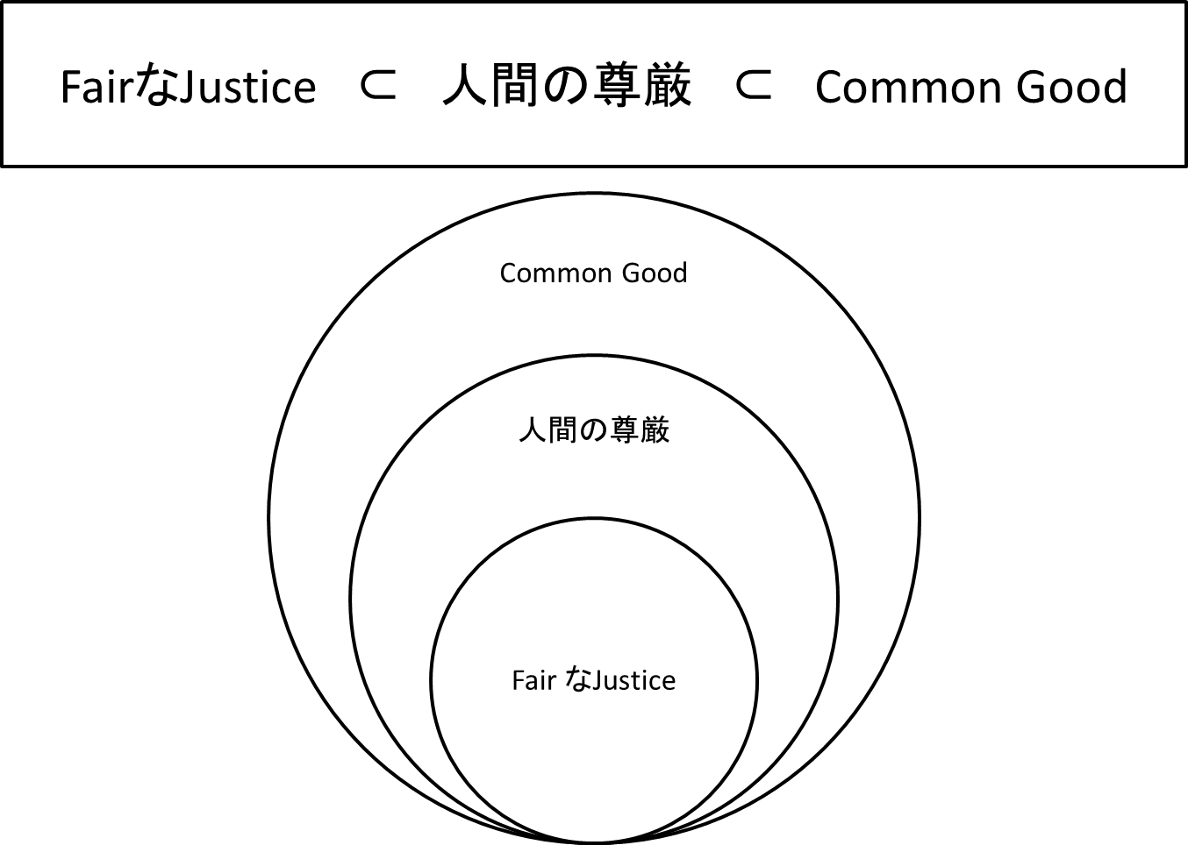
Christianityの用語を使えば、justiceとは「Térra（テラ、地上の国）」の規範であり、common goodとは「Coéli（チェリ、天の国）」の規範であると言えるだろう。人間（person）とは、Térraにも属しCoéliにも属す存在だとChristianityでは考えている。
ちなみにいうと、justiceの形容詞形である「just」は「Térraにおいて正しい」を意味し、「right」は「Coéliにおいて正しい」即ち「CoéliにおいてGodの右（right）の座に着くこと」を意味する。

では実際に、「人間の尊厳」に関連する事項が、中国や韓国など各国の現行憲法と、日本の現行憲法（1946年）、マッカーサー草案憲法（1946年）、自民党憲法草案（2012年）とに、どの様に組み込まれているか、見ていくことにする。

日本の現行憲法（1946年発布）第十三条「個人の尊重」：
すべて国民は、個人として尊重される。生命、自由及び幸福追求に対する国民の権利については、公共の福祉に反しない限り、立法その他の国政の上で、最大の尊重を必要とする。

･･･この「公共の福祉に反しない限り」を削除しない限り、「人間の尊厳」規定にはならない、とコラム８８で説明した。「人間の尊厳」は、fairなjusticeに優先するものだからだ。
「公共の福祉に反しない限り」の制限のために、「個人の尊重」が「fairなjusticeに優先するもの」を生み出し得ないことになる。即ち「人間の尊厳」を表したものではない。
「fairなjusticeに優先するもの」を生み出し得ないのだから、例えば、或るfairnessを形成した多数派に対して、それを受け入れない少数派が行使する「集団的自衛」のduty（義務）も、そしてもちろん「集団的自衛」のright（権利）も、導き出されない。
従って、日本の現行憲法では「集団的自衛」は、権利も義務も導出されない。

ただ、1946年当時の日本には「集団的自衛」は必要なかったのかもしれない。即ち、公共の福祉に反するものはハナから除外されるのだから、非自己の癌細胞はできようがない。たとえできたとしても増殖しない。従って免疫力（集団的自衛）を発揮する必要はない。また、国際交流がまだ盛んでない当時、外国から日本に癌細胞が持ち込まれることは考慮しなくて良いだろう。あるいは外国から当時の日本に持ち込まれるのは、癌細胞ではなくて、むしろ日本人が「自分には合わない」と嫌がる「良薬」だろう。従って、日本社会の全構成員が免疫力を発揮する必要は無い。いや、下手に「非自己」と判定されて免疫力を発揮されては、「口に苦い良薬」を拒絶されて困る。日本国家の作り直しが出来なくなる。
恐らく1946年当時、GHQはこの様に考えて、最終的には、戦後憲法の「個人の尊重」規定に「公共の福祉に反しない限り」の制限を入れた、または、入れることを容認したのだろう。結果、「集団的自衛」が導出できない様にした。しかしこれで「自由」があると言えるのか？ 西洋人ならマチガイなく、そんなの「自由」とは言わない、と言うはずだ。
そう、1946年にGHQが日本に示したマッカーサー草案憲法の英文原文には、実質的な意味において十分な「人間の尊厳」規定があった。次に、この事を見ていこう。

マッカーサー草案憲法（1946年）では「人間の尊厳」はどうだったかというと。

Article XII.
The feudal system of Japan shall cease.
All Japanese by virtue of their humanity shall be respected as individuals.
Their right to life, liberty and the pursuit of happiness within the limits of the general welfare shall be the supreme consideration of all law and of all governmental action.

･･･となっていて、「within the limits of the general welfare」が、「生命、自由、幸福追求」にかかっているのか、それとも「幸福追求」だけにかかっているのかによって、この条文全体が「人間の尊厳」と同値の命題なのかが判明する。
私の解釈はもちろん、「幸福追求」だけにかかっている、だ。Article XIIは「人間の尊厳」と同値の命題だと解釈する。英文法的に考えても、その方が自然な解釈だ。もしこのwithin節を「生命、自由、幸福追求」三つにかかっているとしたいなら、例えば、「within their limits」あるいは「within the respective limits」とハッキリそうと分かる様に書いたはずだ。次段落でも、題意により（by the given conditions）私のこの解釈を更に補強し、皆さんに納得して頂く。
ともかく、当時の外務省は、「within the limits of the general welfare」が「生命、自由、幸福追求」三つ全部にかかっているとして仮訳 --- 誤訳を作成した。
当時の外務省仮訳を、以下に示す。

第十二条
日本国ノ封建制度ハ終止スヘシ。
一切ノ日本人ハ其ノ人類タルコトニ依リ個人トシテ尊敬セラルヘシ。
一般ノ福祉ノ限度内ニ於テ、生命、自由及幸福探求ニ対スル其ノ権利ハ、一切ノ法律及一切ノ政治的行為ノ至上考慮タルヘシ。（下線は齋藤が付加）

当時は米国においても、先週説明した「晩年になる前のJohn Rawls」流の「Justice as Fairness」が幅を利かせていた時代だ。自由を一般的なfairnessの範囲内に限ることに米国人でさえさほど不自由を感じていなかった。さらに言えば、戦争を起こしてしまった日本人達が、勝手に自分達の「自由」を制限することに、GHQがわざわざ口をはさむ必要も義理も無い。
かくして、誤訳は放置され、現行憲法第十三条「個人の尊重」は、「公共の福祉に反しない限り」の制限付きとなった。その結果、半世紀後、重篤な経済停滞「失われた20年」を日本に招いてしまうのだが…。

西洋人にとって「幸福追求」なら「Térra的に制限つき」を是としても、「生命、自由」に「Térra的に制限つき」なんて考えつきもしないのだろう。
もう少し詳しく言うと、「幸福追求」ならTérra的に「制限つき」になるのはやむなし、「生命、自由」ならばTérra的に「無制限」でCoéli的に「制限つき」になると、Térra以外にCoéliの存在も認めるChristianの西洋人ならば考えているだろう。
英語では、前者の制限を表すにはgeneral welfareやpublic welfareやpublic goodという言葉が使われ、後者の制限を表すにはcommon goodという言葉が使われる。
マッカーサー草案憲法第十一条「権利の濫用」を見てみれば、このことが良く分かる。

Article XI.
The freedoms, rights and opportunities enunciated by this constitution are maintained by the eternal vigilance of the people and involve an obligation on the part of the people to prevent their abuse and to employ them always for the common good.

第十一条 （当時の外務省仮訳）
此ノ憲法ニ依リ宣言セラルル自由、権利及機会ハ人民ノ不断ノ監視ニ依リ確保セラルルモノニシテ、人民ハ其ノ濫用ヲ防キ常ニ之ヲ共同ノ福祉ノ為ニ行使スル義務ヲ有ス。

当時の日本人は残念ながら、このcommon goodを「共同ノ福祉」というTérra的な意味に誤訳してしまい、Coéli的「善」、即ち、人智を超越した善なるものも含む「善」であるという意味が、失われてしまった。common goodとgeneral welfareが置換可能な概念だと誤解してしまった。このためArticle XIIの和訳で、「生命、自由」にも「一般ノ福祉ノ限度内ニ於テ」の制限を付けることに、違和感を感じなくなってしまった。とても残念だ。

common goodを「共同ノ福祉」とした誤訳は、翻訳者はそんなことになるとは思ってもいなかっただろうが、その半世紀後の日本に重篤な経済停滞「失われた20年」を招いてしまった。即ち、この誤訳の結果、現行憲法第十三条「個人の尊重」で、「生命、自由、幸福追求」の三つに「公共の福祉に反しない限り」の制限がつくことになってしまった。そして、日本国憲法からfairなjusticeに優先する「人間の尊厳」規定が失われた。その半世紀後の日本人達は、ヨハネ・パウロ二世が1991年回勅で示した「the new capitalism」が何を意味しているのかunderstandできなくなり、「失われた20年」に陥った。更に悲しいことに、西洋社会が「戦争の20世紀」の苦い教訓から掴んだ「非自己から自己を防衛する免疫力」としての「集団的自衛」が、日本の現政権では、「『国』の交戦権を認めない日本にとって『非自己』的と考えられる意見を補強するために」、使われようとしていることだ。
極めつけは、もはや唖然とするばかりだが、自民党が「個人の尊重」憲法規定を、更に無効なものにしようとしていることだ。次に、これを見てみよう。

自民党改憲草案（2012年4月27日決定）では、「人としての尊重」に「改悪」。

自民党改憲草案 第十三条「人としての尊重等」
全て国民は、人として尊重される。生命、自由及び幸福追求に対する国民の権利については、公益及び公の秩序に反しない限り、立法その他の国政の上で、最大限に尊重されなければならない。

ご覧のとおり、「個人」が「人」に、「公共の福祉に反しない限り」が「公益及び公の秩序に反しない限り」に、変えられている。
「公益及び公の秩序に反するものは許さない」という強力な制限によって、個人個人の僅かな違いも排除しようとする。恐ろしい条文だ。ヨハネ・パウロ二世が憂慮した「全体主義」が不気味に始まろうとしている。知らない内にRoad to serfdomをひた走っている。
中国や韓国ですら、「人間の尊厳」を正しくunderstandしているのに、日本だけが、真反対の方向に暴走している。以下、中国韓国等の憲法の「人間の尊厳」規定を見ていこう。

岩波文庫『新版 世界憲法集 第2版』（2012年）から、各国憲法の「人間の尊厳」規定を見ていこう。当然、Térra的には無制限の「人間の尊厳」規定が並ぶ。というか、「人間の尊厳」とはTérra的に制限されるものでなく、Coéli的に制限されるものだ。
この憲法集では、ドイツ、韓国、スイス、ロシア、中国に、Térra的に無制限の「人間の尊厳」の規定がある。そのうち、「自由、権利」の目的にcommon goodが使われていてCoéli的制限が加えられているのは、ドイツ、スイスだけだ。韓国、ロシア、中国には、「人間の尊厳」および「自由、権利」に「Térra的無制限」はあっても「Coéli的制限」は見られない。さすが、ドイツ・スイスはWestern Christianityの老舗だ。

こうして見ると、話は飛ぶが、マッカーサー草案憲法は素晴らしかった。今から約70年も前の1946年に作られ、日本がもらったマッカーサー草案憲法の英文原文は、素晴らしいものだった。「人間の尊厳」も「共通善」もキッチリと組み込まれていた。「･･･たら」「･･･れば」は言ってもセンナイことだが、もし英文原文のまま運用していたなら、あるいは、もしArticles XI, XIIを誤訳しなかったなら、恐らく、「失われた20年」は回避されただろう。また、「非自己から自己を防衛するための免疫力」即ち「集団的自衛」を、「『国』の交戦権を認めない日本にとって『非自己』的と考えられる意見を補強するため」に使うなんてことは思いつきもしなかっただろう。「誤訳」さえしなかったらと思うと残念でならない。
しかし事ここに至ったのだから、今からでも我々は、西洋言語と西洋社会思想を必死になって猛勉強するべきだ。なぜなら、日本人が、「Each human personal dignity」と「common good」の意味を正しく掴むだけの知識を持たない限り、経済停滞等の混乱は続くからだ。

では、各国憲法「人間の尊厳」規定を見ていこう。日本人の「不勉強」を再確認しよう。

ドイツ憲法第一条①：
人間の尊厳は不可侵である。これを尊重し、且つ、保護することは、全ての国家権力の義務である。

韓国憲法第十条：
すべての国民は、人間としての尊厳及び価値を有し、幸福を追求する権利を有する。国家は、個人の有する不可侵の基本的人権を確認し、これを保障する義務を負う。

スイス憲法第七条：
人間の尊厳は尊重され保護されなければならない。

ロシア憲法二十一条①：
個人の尊厳は国家によって保護される。個人の尊厳は如何なる事由によっても軽視されない。

中国憲法第三十八条：
中華人民共和国市民の人格の尊厳（personal dignity）は、侵犯を受けない。市民に対しては如何なる方法による侮辱、誹謗、誣告（ぶこく）も、行うことを禁じる。

･･･以上から、「人間の尊厳」にはTérra的制限が、一切、加えられていないこと、即ち例えば、「公共の福祉に反しない限り」の様な制限が加えられていないこと、これを確認して頂きたい。中国や韓国の憲法も、「人間の尊厳」を正しく規定していることを確認して頂きたい。韓国に至っては、マッカーサー草案憲法でも「是」としなかった「Térra的制限がつかない幸福追求権」を認めるという程、「人間の尊厳」のTérra的無制限を徹底している。恐らく韓国では、当初周りの理解を得られない様な新規新奇事業テーマがInnovationに挑むことが、とてもしやすいだろう。とても優遇されているだろう。
戦後すぐに、米国に草案憲法原文英文まで丁寧に用意してもらった日本が、西洋社会思想をキチンと学んだ者なら初級者でもしない様なレベルの「誤訳」をしてしまい、さらにその誤訳憲法を「誤訳」とは知らずに21世紀に入った今も使い続けているなんて、とっても恥ずかしく情けないことだ。

さて、冒頭に挙げた私の「フッとよぎった応急策」に対する再考後の「対応策」、もうお分かりだろう。

「安倍政権の集団的自衛権に関する主張は、『国』の交戦権を認めない平和憲法を掲げる日本にとって、『非自己』の癌細胞であると真贋判定して、日本社会の全構成員が、このおかしな主張に対して、正に『集団的自衛の義務』を行使すべきではないか？ 免疫を働かせるべきではないか？」に対する私の再考後の「対応策」は：

1946年に日本に示されたマッカーサー草案憲法の真意を汲んで、日本国憲法に、fairなjusticeに優先する「人間の尊厳」と、人智を超越した「共通善」を組み込もう。この様な基礎固めをして、ヨハネ・パウロ二世が1991年に示した「the new capitalism」が何を意味するのかを理解して日本経済を立て直し、「失われた20年」を脱し、更に、「集団的自衛」の真の意味を理解して、一日も早く「世界の発展と平和に貢献できるニッポン」に戻ろう。････というものになる。
簡単に言えば「対症療法」でなく「根幹治療」を行おう。即ち、癌細胞を叩くのでなく、癌細胞を生み出した「遺伝子のコピーミス」そのもの --- つまり「マッカーサー草案憲法の英文原文の和訳ミス、誤訳」を正そう。･･･というものだ。

「6月6日、安倍首相Vatican訪問」というニュースが飛び込んできた。
光の反射でキリスト像が浮かび上がる「魔鏡」を教皇フランシスコに贈る安倍首相（CNS）

ブリュッセルG7（6月4-6日）の帰路6日午前（ローマ時間）、安倍晋三首相がVaticanで教皇フランシスコと約20分間会談した。約400年前の支倉常長遣欧使節団や、隠れキリシタンのことなどを話した。ハーグG7（3月24日）の帰路Vaticanを訪問したオバマ大統領と違い、ツッコンだ政治的な話し合いは為されなかった。

G7に加わり、日本は西洋と価値観を共有するというのならば、安倍首相も最新の西洋社会思想を勉強し、教皇と実のある話し合いを出来る様になって欲しい。フランシスコ教皇が著した最新のカトリック社会思想（CST）の論文『Evangelii Gaudium』などをシッカリ読み込んで、「人間の尊厳」「共通善」「「人間の尊厳」と「共通善」に立脚した新たな経済」「集団的自衛」などの専門用語が何を意味しているのか掴んで欲しい。西洋社会思想の主流の一つであるカトリック社会思想（CST）において、それらが何を意味しているのか正確に掴んで欲しい。
言い換えれば、その様な学習ができていないのに、臆面もなくG7の席に着いたりフランシスコ教皇に会ったりすることは、少し恥ずかしいことなのだと早く気付いてほしい。この様に私は思った。
上の写真で、フランシスコ教皇の安倍首相への眼差しが、厳しいものと感じるのは、私だけだろうか。 今週は以上。来週も乞うご期待。

